关于参加首届“振德杯”伤口管理师选拔大赛的通知

各片区、门店：

为了提升员工对伤口基础知识的掌握能力，提升对常见急性伤口的处理能力，通过以赛代训的学习方式，促进员工自我学习提升，现公司联合医疗器械重点合作厂家——振德医疗推出“振德杯”伤口管理师选拔大赛，现将参赛具体事宜通知如下：

1. 报名时间

即日起——7月13日

1. 报名方式

使用微信扫描附图一中的二维码即可进入报名界面，完整填写个人信息，即可提交报名参赛；

三、参加人员

所有员工均可报名参加，其中医疗器械教练班学员、慢病管理教练班学员作为学习必修课参加，报名完成后，将个人报名信息截图发送到张蓉的钉钉上（截图样本见附图二）。

四、大赛形式

本次选拔赛采用线上微网站学习+考核的形式，学员通过视频课程学习，快速提升专业基础知识，课后习题再次巩固加深对专业内容理解。学习积分达标即可参加终极测评，终极测评达标即可获得《初级伤口管理师证书》，同时还可使用学习积分在网站兑换心仪的奖品（积分攻略附后）。

测评成绩优异者还有机会进阶到中级伤口管理师特训营。

亲爱的小伙伴们，让我们一起行动起来，切实履行“比学习、比业绩、比价值”的企业文化，通过自我积极学习，提升工作能力，创造更好的销售业绩。

综合管理部人事培训科

2021年7月11日

附图一：报名二维码 附图二：报名成功截图

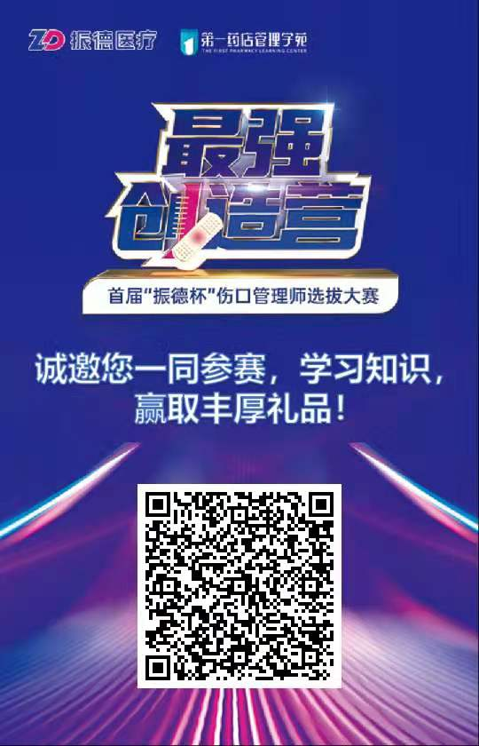 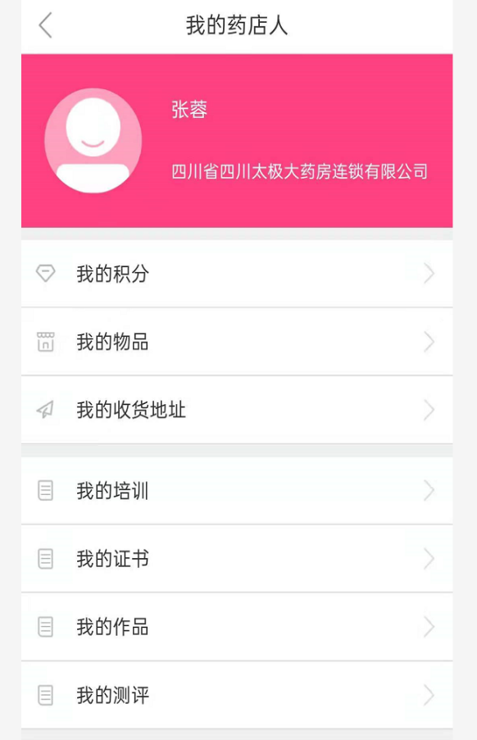

积分攻略：

